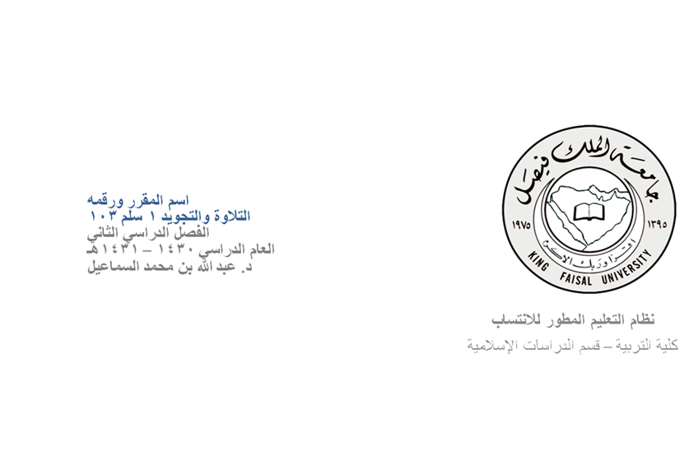
المحاضرة الخامسة
الحكم الثاني: الإدغام
عناصر المحاضرة
- تعريف الإدغام لغة واصطلاحاً.
- حروفه.
- أقسامه.
- أنواع الإدغام من حيث الكمال والنقص.
تعريف الإدغام لغة واصطلاحاً:
الإدغام لغة: إدخال الشيء في الشيء.. تقول أدغمت اللجام في فم الفرس أي أدخلته فيه.
واصطلاحا: إدخال حرف ساكن في حرف متحرك بحيث يصيران حرفا واحدا مشددا.
حروف الإدغام:
حروفه ستة مجموعة في كلمة" يرملون " وهي الياء والراء والميم واللام والواو والنون
أقسام الإدغام:
- ينقسم الإدغام إلى قسمين.. (1) إدغام بغنة. (2) إدغام بغير غنة.
- أما الإدغام بغنة: فله أربعة أحرف مجموعة في كلمة ( ينمو) وهي الياء والنون والميم والواو. مثاله: قوله تعالى: "من وال” ، ” من واق ”.
- أما إذا وقع حرف الإدغام بعد النون الساكنة في كلمة واحدة وجب الإظهار ويسمى إظهارا مطلقاً لعدم تقييده بحلقي أو شفوي أو قمري , ولا يكون إلا عند الياء والواو , ولم يقعا في القرآن إلا في أربعة مواضع: "الدنيا" , "بنيان" , "صنوان" , "قنوان", وسبب ظهور النون عندهما لئلا تلتبس بالمضاعف لو أدغمت , وكذا المحافظة على وضوح المعنى إذ لو أدغمت لصار خفيا.
- أما الإدغام بغير غنة : فله حرفان وهما: اللام والراء إلا في نون "من راق" لما فيها من وجوب السكت المانع من الإدغام. مثاله:قوله تعالى: "في عيشة راضية“.
أنواع الإدغام من حيث الكمال والنقص:
- أنواع الإدغام من حيث الكمال والنقص:
- الإدغام نوعان: 1) إدغام كامل. 2)إدغام ناقص.
- والإدغام الكامل: هو ذهاب ذات الحرف وصفته معا, ويكون عند اللام والراء.
- والإدغام الناقص هو ذهاب ذات الحرف وإبقاء صفته وهي الغنة التي تكون مانعة من كمال التشديد , وذلك عند الحروف الأربعة الباقية.

